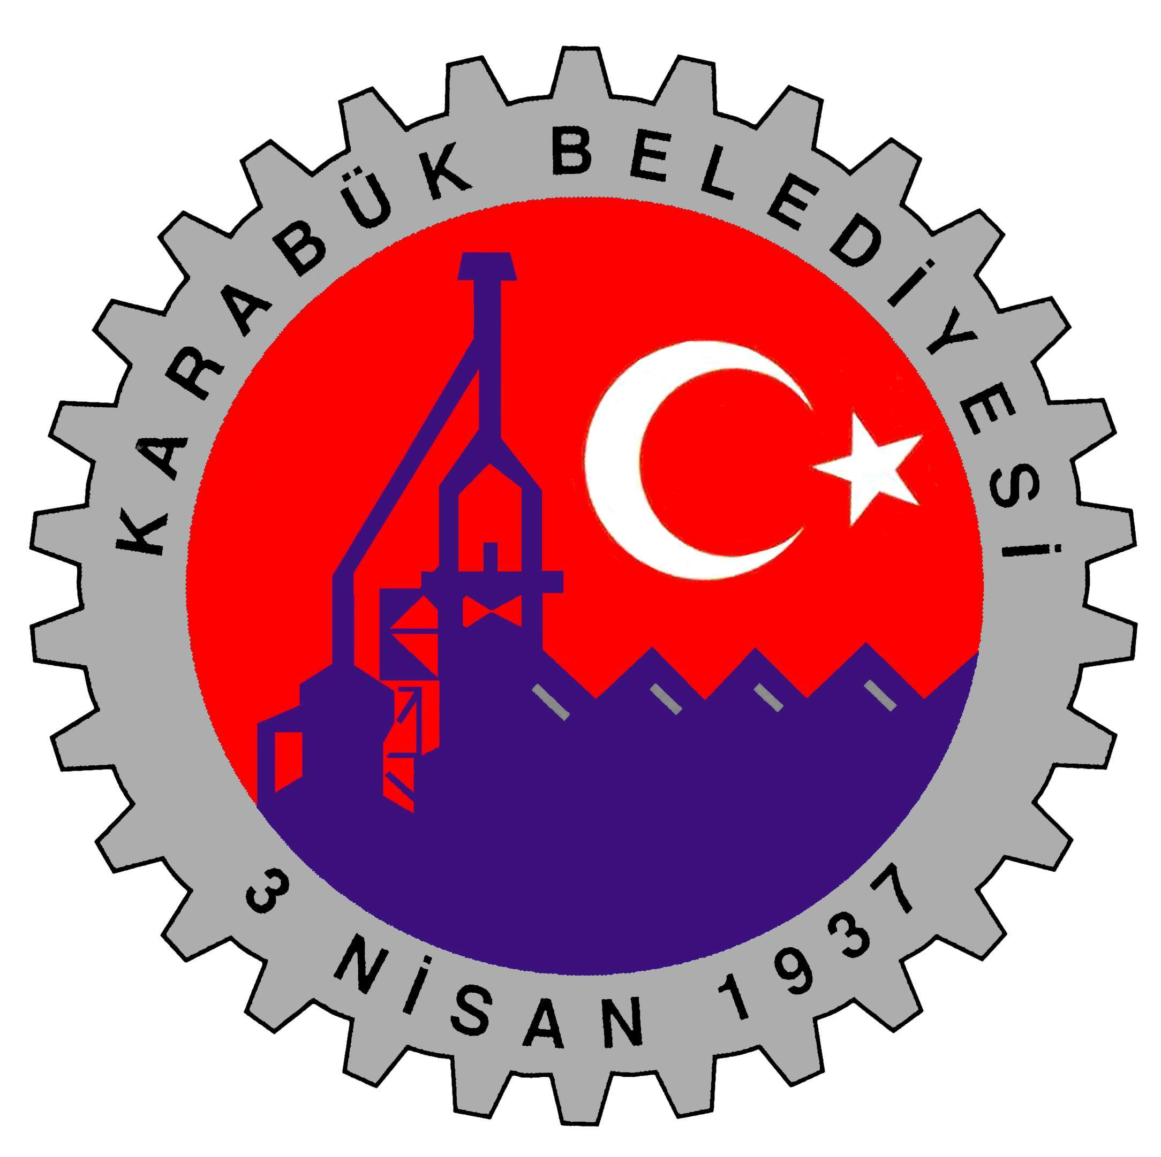
T.C
KARABÜK BELEDİYE BAŞKANLIĞI
KÜLTÜR ve SOSYAL İŞLER MÜDÜRLÜĞÜ

Sayı: M.78.KAR.0.21/821–99- 01.06.2010
Konu; Aylık Çalışma Raporu

BASIN YAYIN VE HALKLA İLİŞKİLER MÜDÜRLÜĞÜNE

Müdürlüğümüzde 1 Müdür, 1 Şef, 3 Daimi İşçi,2 müteahhit personeli ile 01.05.2010 – 31.05.2010 tarihleri arasındaki aylık çalışma programımız madde madde aşağıya çıkartılmıştır.
Bilgilerinize arz ederim.

Cavit KESGİNCİ
Kültür ve Sosyal İşler Müdürü

AYLIK OLARAK YAPILAN İŞLER
- 01.03.2010 – 31.03.2010 tarihleri arasında 47 adet gelen, 18 adet giden evrak olarak işlem yapılarak ilgili iç ve dış birimlere cevap verilmiştir.
- Yazı işleri müdürlüğü kanalıyla müdürlüğümüze gelen evrakların dosyalama ve ilgisi itibariyle cevap verilerek ilgili müdürlüklere evrakların gönderilmesi işlemi yapılmıştır.
- 5000 evlerde bulunan emekliler evi zaman zaman orda çalışan personel kontrol edilerek emekli evinde bulunan emeklilerin istek ve şikâyetleri dinlenerek yerinde ve zaman geçmeden onların istekleri yerine getirilmeye çalışılmaktadır.
- İlköğretim grubu İngilizce kursu 8 öğrenci ile Pazartesi, Çarşamba günleri saat 16.00-18.00 saatleri arasında 31.02.2010 tarihine kadar devam etmiştir.
- Daha önce belediyemiz kültür ve sosyal işler müdürlüğü bünyesinde bulunan nakış ve boyama kursu ile faaliyetlerinde her hangi bir sıkıntı yoktur kurslar haftanın 3 günü devam etmektedir.
- Bando çalışmaları için görevlendirilen bando şefi uğur yüce nezaretinde 14.05.2010 pazartesi gününden itibaren taburda konuşlandırılan bando çalışma yerinde Cuma günü saat 14.00 ile 17.00 saatleri arasında çalışmalarına başlamıştır.
- SBS 6 inci sınıf 99,SBS 7 inci sınıf 60,SBS 8 inci sınıf 29 öğrenci olmak üzere toplam 188 öğrenci ile kurslarımız devam etmektedir.
- 15.02.2010 Pazartesi gününden itibaren Fransızca kursu başlamış olup, Pazartesi günü saat 18.00–21.00,Çarşamba saat 18.00–21.00 ile Perşembe günü ise saat 18.00–20.00 saatleri arasında kurs verilmekte olup kurslara 20 öğrenci ile kurslara devam edilmiştir.
- Kent konseyi ile ilgili olarak PTT veya diğer kamu kurum ve kuruluşlarından gelen resmi evraklar teslim alınarak Kent konseyi Başkanı veya kent konseyi genel sekreterliğine evrakların ulaştırılması yapılmaktadır.
- Proje merkezinde görevli personellerde çalışmalarına devam etmekte olup, hazırladıkları projeleri Başkanlığın onayına sunulduktan sonra ilgisi itibariyle ilgili kurumlara faks veya kargo yoluyla gönderilmektedir.
- 10–16 Mayıs 2010 tarihleri arasında kutlanan engelliler haftası toplantısı yapılmış olup Belediyemizden talep olarak 10.05.2010 Pazartesi günü saat 11.00 de Atatürk anıtına, bando ses yayın cihazı ile 12.05.2010 Çarşamba günü kordon parkta el sanatları sergisi açılması ilgili olarak stant kurulması ve özürlüler için otobüs talepleri gibi organizasyonlarda yardımcı olunmuştur.
- Atatürk Mahallesi, Aydınlık evler mahallesi, Namık Kemal mahallesinde yapımı tamamlanıp açılışı olan Sosyal Yaşam merkezlerinin çalışma yönetmeliği 05.05.2010 Çarşamba gün ki meclis toplantısına sunulmuş olup, yönetmelik ilgili komisyona havalesi yapılmıştır.
- Kordon parkta bulunan kermes çadırında 06.05.2010 Perşembe gününden itibaren 09.05.2010 Pazar günü akşamına kadar Soğuksu Şehit Âdem yavru ilköğretim okuluna stant tahsisi yapılmıştır.

- Aydınlık evler Mahallesi Sosyal Yaşam merkezinin açılışı 12.05.2010 Çarşamba günü saat 18.00 de Kalabalık bir protokol ve mahalle halkı ile açılışı yapılmış olup, Belediyemiz kent orkestrası tarafından mini halk konseri verilmiş konser halkımız tarafından da beğeni ile izlenmiştir.Konser süresincede çocuklara pamuk şeker,mısır ile macun ücretsiz olarak dağıtımı yapılmıştır.
- Atatürk Mahallesi ile Namık Kemal mahallesinde açılmış bulunan sosyal yaşam merkezlerine konulmak üzere 4 adet çamaşır makinesinin DMO sinden alınması için encümene talep yazılmış olup, Encümenden de 4 adet makinenin alınması kararı doğrultusunda 4 adet makine DMO sinden alınarak Atatürk mahallesi ile Namık Kemal mahallesinde bulunan çamaşır hane kısımlarına kurulmuştur.
- Açılmış olan Mahallelerdeki Sosyal Yaşam Merkezlerine konulmak üzere Telekom İl Müdürlüğünden 50 adet bilgi sayar talebin de bulunulmuştur.
- 16.05.2010 Pazar günü saat 15.00 de Bartın Ulus”ta Dernek açılışı için Mehter görevlendirilmesi yapılmış olup, açılışta Mehter grubumuz güzel bir konser vermiş olup, konser Ulus halkı tarafından da beğeni ile izlenmiştir.
- 19 Mayıs Atatürk”ü anma ve gençlik bayramı kutlamaları nedeniyle 14 Mayıs 2010 Cuma günü saat 10.30 da İstasyondan Atatürk anıtına kadar Belediye bandosu eşliğinde gençlik yürüyüşü ve 19 Mayıs 2010 Çarşamba günü Atatürk anıtında 08.45 de anıta çelenk koyma ve saygı duruşu ile ilgili organizasyon Belediyemiz tarafından yapılmıştır.
- 20.05.2010 Perşembe günü saat 10.00 da Valilik toplantı salonunda somut olmayan kültürel miras ile ilgili İl Kültür müdürlüğü Başkanlığında çevre ilçelerin Halk eğitim müdürleri ve Belediye temsilcileri ile toplantı yapılmış olup, o ilçenin tanıtımı ile ilgili kitap ve broşür basılmasına karar verilmiştir.
- 20.05.2010 Perşembe günü saat 15.00 de Valilik toplantı salonunda çocuk koruma kurul toplantısı yapılmış olup, bu toplantıda daha önce yapılan yapılan toplantıda alınan kararlar görüşülerek imza altına alınmıştır.
- Kordan parkta bulunan kermes çadırına 22.05.2010 Cumartesi günü Safranbolu Güzel sanatlar okulu kendi üretmiş oldukları ürünlerini serpelemişler ürünlerini satışa sunmuşlardır.
- 26.05.2010 Çarşamba gün saat 18.00 de açılışı yapılacak olan Namık Kemal Mahallesindeki sosyal yaşam merkezinin iç ve dış mekânındaki tabelaların yazımı ve açılışı ile ilgili hazırlıklar yapılmıştır.

-----------------------------------------------------------------------------------------------------------------------------
KARABÜK BELEDİYE BAŞKANLIĞI Ayrıntılı bilgi için Cavit KESGİNCİ
Tel: 0 370 413 09 02 / 3001 Kültür ve Sosyal İşler Müdürü

